Vzhodna Evropa in Severna Azija
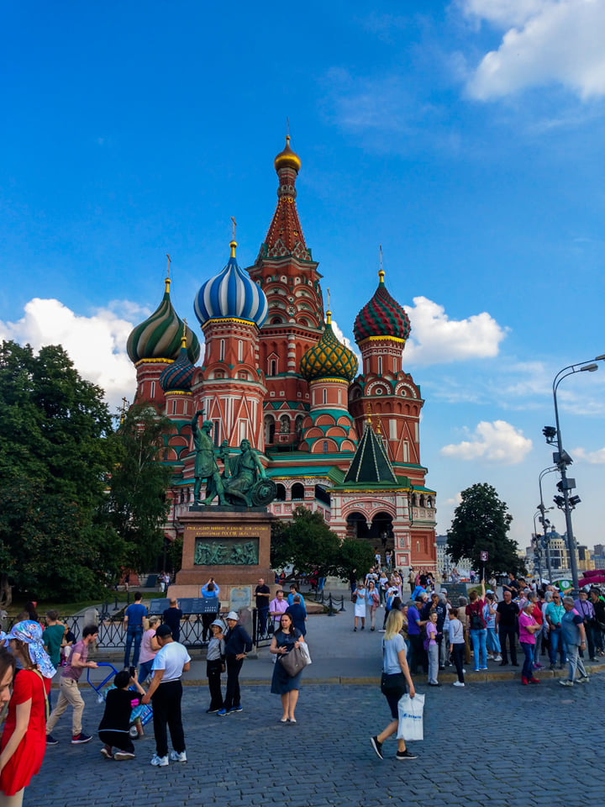
Poskusi ugotoviti kaj je prikazano na sliki ter v kateri državi to najdemo.
S pomočjo učbenika naštej države, ki spadajo v Vzhodno Evropo in Severno Azijo in zapiši glavna mesta.
Zakaj obravnavamo Vzhodno Evropo skupaj z Azijskim delom Rusije?
Dogovorjena meja med Evropo in Azijo poteka po gorovju Ural. Vendar to staro gorovje je dokaj nizko in se zelo počasi dviguje nad okoliške nižine. Zaradi svoje starosti je območje bogato z rudami in prav na obeh straneh gorstva se je tu zgostilo veliko prebivalstva. Samo gorstvo pa neopazno preide v Azijo in zaradi tega, ne moremo obravnavati enoto, kot strogo ločeno.
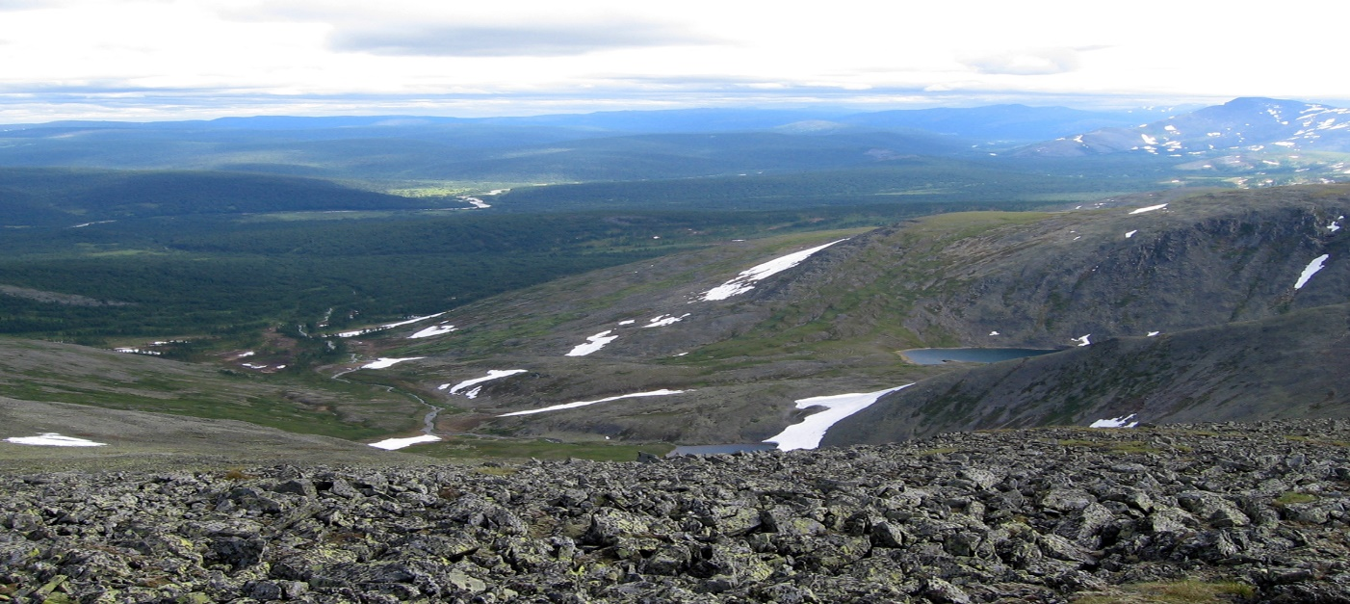
Slika 1: Gorovje Ural.
Države Belorusija, Ukrajina, Moldavija in Rusija so si po družbenih značilnosti zelo podobne zato jih obravnavamo pod enoto Vzhodne Evrope. Kar se tiče Severne Azije, zaradi načina življenja in gospodarskega razvoja je Severna Azija ''azijska'' le po svoji legi, drugače pa ima vse značilnosti Vzhodne Evrope. Prava Azija se začne zunaj ruskih meja.
Naravnogeografske enote (glej učbenik stran 66-67)
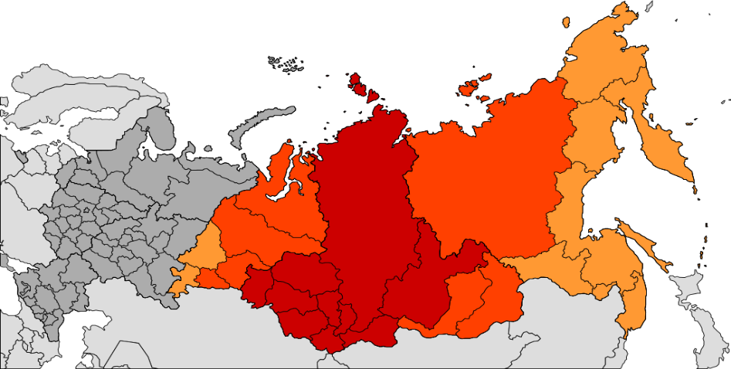
Vzhodna Evropa je reliefno najbolj enoličen del Evrope. Največji del pripada Vzhodnoevropskemu nižavju. Vendar to nižavje ni prava ravnina temveč gre za rahlo valovito površje. Vzhodno od Urala se razprostira Sibirija. Sibirija v jeziku Tatarov pomeni »speča dežela«) je prostrano območje Rusije (okoli 75 % vse površine, ki pokriva skoraj celotno Severno Azijo. Razprostira se od Urala na zahodu do Tihi oceana na vzhodu. Obseg Sibirije imate prikazan na zemljevidu. Tu se nahaja tudi znamenita transsibirska železnica. V vzhodnem delu se nahaja Zahodnosibirsko nižavje, ki se proti vzhodu dviga v Srednjesibirsko planoto. Še proti vzhodu proti ruskemu Daljnemu vzhodu se nahajajo povsem neobljudena gorovja. Čisto na vzhodu najdemo polotok Kamčatka, ki je znan po delujočih ognjenikih.
(kot zanimivost) Transsibirska železnica
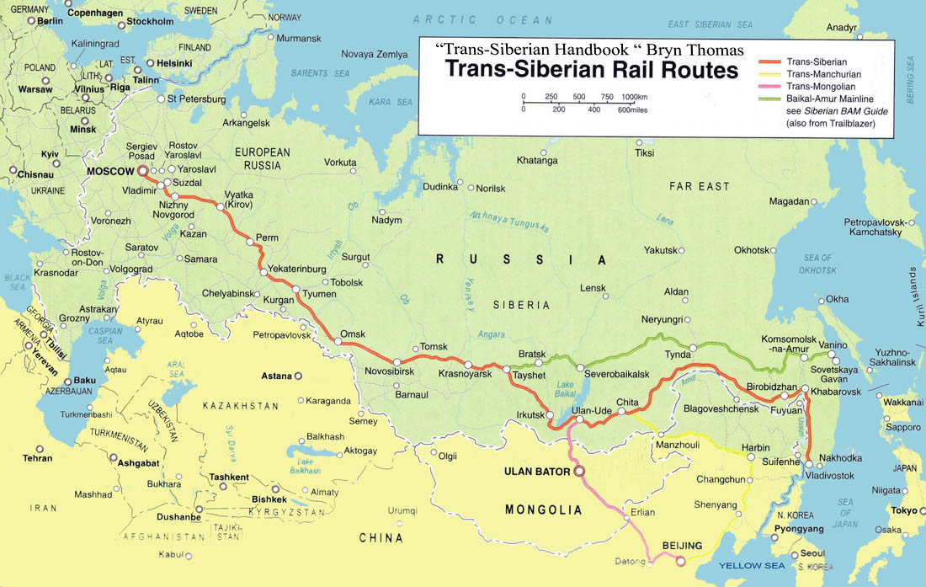
Železnica je z 9216km dolžine, najdaljša na svetu. Ja najpomembnejša vez med evropskim in azijskim delom države. Povezuje Moskvo z pristaniščem Vladivostok. Zgrajena je bila v letih 1891- 1904. V 80ih letih so zgradili še 3200km dolgo bajkalsko-amursko progo za boljši dostop do rudnih območjih, vendar naravne surovine niso opravičile visokih stroškov gradnje.

Podnebje in rastlinstvo
Podnebje je izrazito celinsko. Bolj se premikamo proti vzhodu, večje so temperaturne razlike med poletjem in zimo. Večina ozemlja je v zmerno toplem pasu, medtem ko je skrajni sever že v mrzlem pasu. Podnebni tipi, ki jih tu najdemo so: celinsko podnebje, zmerno hladno podnebje in subpolarno. V severovzhodni Sibiriji je vreme najbolj skrajno v kratkem poletju se temperature povzpnejo do 15°c pozimi padejo tudi pod -40°C. Klimogrami si sledijo proti vzhodu in na zemljevidu so prikazane januarske temperature. Bolj je modro, bolj je mraz.
Na severozahodu je največ padavin, medtem ko ob Kaspijskem morju jih je najmanj. Vse bolj proti vzhodu je manj in manj padavin, le ob obalah Tihega oceana jih je največ.
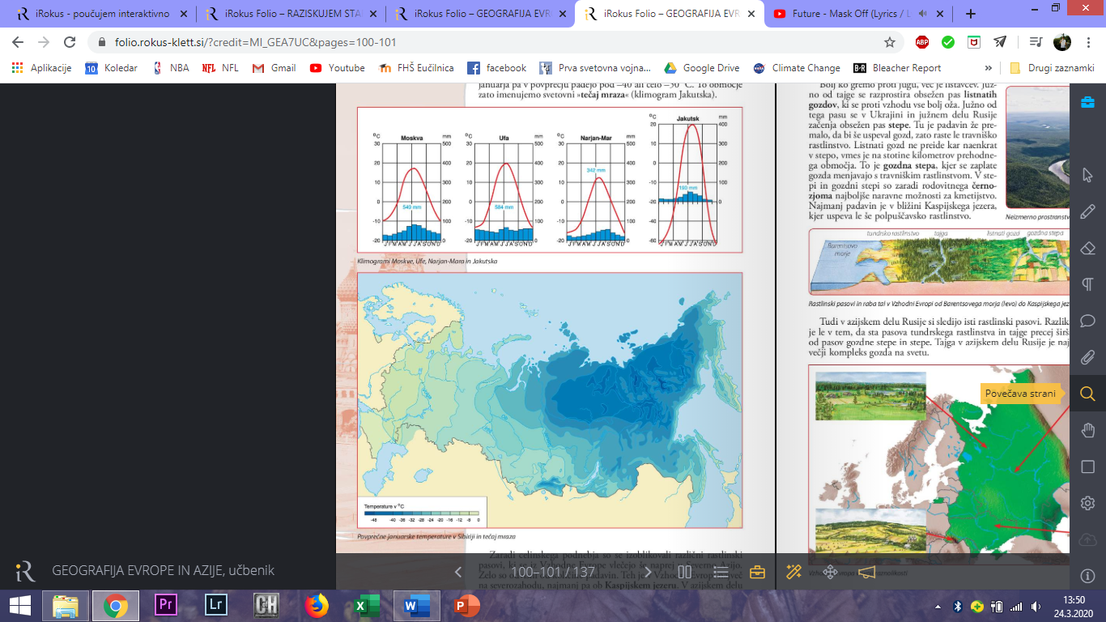

Rastlinski pasovi
S podnebjem so se izoblikovali tudi različni rastlinski pasovi. Na skrajnem severu najdemo tundrsko rastlinstvo. Južno od tega pasu se razprostira iglasti gozd ali tajga. Še južneje se razprostirajo listnati gozdovi, ki pa proti jugu prehajajo v vse ozžji pas. Tu se začnejo stepe saj je padavim premalo za uspevanje gozda. Ampak prehod med gozdom in stepo in oster temveč imamo gozdne stepe, ki so neko prehodno območje. Tu najdemo černozjom, črno prst ki je zelo rodovitna, zato so tu največje kmetijske površine. Ob Kaspijskem jezeru uspeva le še polpuščavsko rastlinstvo.
Torej pasovi ki si sledijo so (si zapišete v zvezek):
- Tundrsko rastlinstvo
- Iglasti gozd ali tajga
- Listnati gozdovi
- Gozdne stepe
- Stepe
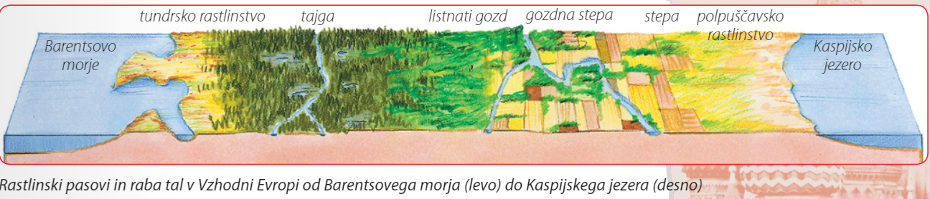
- Polpuščavsko rastlinstvo

Naloge: rešite delovni list tako da v zvezek zapišete številko naloge in zapišete odgovore.

